Le Canada et la 1ère Guerre Mondiale

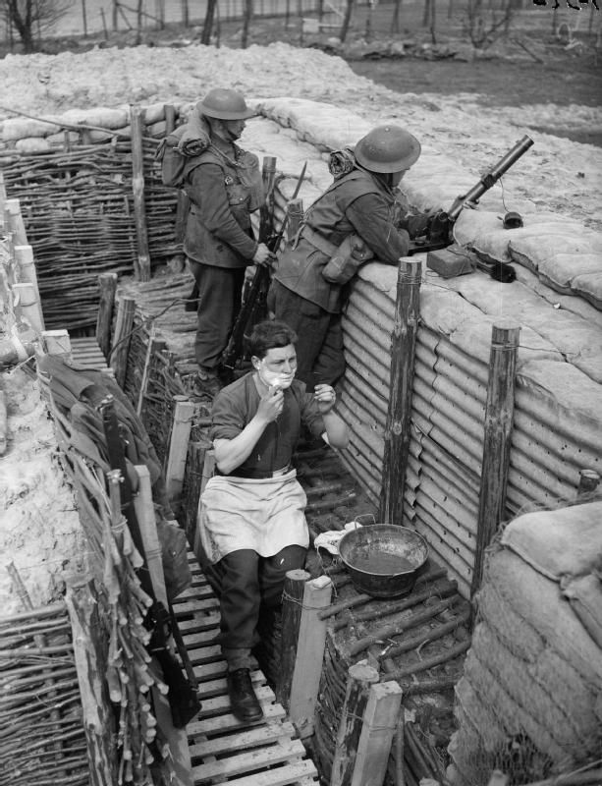
This Photo by Unknown Author is licensed under CC BY-SA-NC

Servez-vous du lien suivant afin de répondre aux questions ci-dessous.
Le Canada et la 1ère Guerre Mondiale

- endant quelles années se passe la 1ère Guerre Mondiale?
- Ou de passe la 1ère Guerre Mondiale?
- Que veut dire le mot 'alliance'? (Recherche dictionnaire)
- Quels pays font partis de la Triple Alliance?
- Quels pays font partis de la Triple Entente?
- Quel est l'élément déclencheur de la 1ère Guerre Mondiale?
- Pourquoi le Canada particpe-t-il dans la 1ère Guerre Mondiale?
- Que doit fournir les colonies?
- Qui est le Premier Ministre pendant cette période de temps?
- Combien de soldats et navires avaient le Canada au début de la guerre?
- Combien de volontaires se sont joints à l'armée?
- Ou s'entraînent les soldats canadiens?
- Que veut dire le mot 'front'? (recherche dictionnaire)
- Quand les canadiens se rejoindront-ils au front?
- Pourquoi les canadiens sont-ils utilisés au début?
- Qui dirige les troupes canadiens?
- Quelle est la date de la bataille de Vimy?
- Quels lois sont établis au Canada pendant la guerre?
- Ces lois permettront au gouvernement de mettre en place 2 choses?
- Pourquoi le gouvernment a-t-il besoin d'argent?
- Quelle bataille voit le Canada se diriger soi-même?
- Quelle position est créée par le gouvernement canadien afin de diriger les troupes canadiens?

